INFORME DE PRESENTACIÓN DE EVIDENCIAS DE Contrato N° MRAM – CD – PSP
– 015.
PRESTACIÓN DE SERVICIOS PROFESIONALES PARA LA IMPLEMENTACIÓN DEL PROGRAMA GOBIERNO EN LÍNEA, ADMINISTRACIÓN DE LA PÁGINA WEB Y DESARROLLO DE ACTIVIDADES EN EL ÁREA DE COMUNICACIONES, PRENSA Y REDES SOCIALES DE LA ALCALDÍA DEL MUNICIPIO DE RAMIRIQUÍ BOYACÁ DEL PERIODO DE TIEMPO DEL 7 DE JUNIO /24 AL 6 DE JULIO/24

Se realizaron contenidos de planes, programas y proyectos desarrollados por la administración, donde se elaboraron poster de edición y producción de acuerdo a la convocatoria con sus respectivos datos de información, colores llamativos al ojo, escudo del municipio, logo de garantía y diseño de ilustraciones acordes a los datos, los cuales se publicaron en los distintos medios de la administración de la siguiente manera:

MEDIO |  | PUBLICACIONES
PAGINA WEB | PUBLICACIONES | 6
PAGINA WEB | NORMATIVIDAD | 3
REDES SOCIALES | FACEBOOK | 76
REDES SOCIALES | INSTAGRAM | 20

- Apoyo en liderar e impulsar la implementación de la estrategia de gobierno en línea en la entidad y ser el canal de comunicación con la institución responsable.
Se apoyo e impulso la implementación de la estrategia de Gobierno en línea de la Administración Municipal de Ramiriquí y como contratista se organizo ser el canal de comunicación con la institución responsable.
- Apoyo en el cumplimiento de las metas establecidas en la implementación del Manual de estrategia gobierno en línea. Cumpliendo con lo establecido en el decreto 1008 de 14 de junio de 2018.
- Apoyo en realizar mantenimiento y actualización de la pagina web municipal de acuerdo a lo establecido en la ley 1712 de 2014.
- Apoyo en publicar en la página web todo tipo de documento, video, fotografías, banners, y demás entregados por el supervisor del contrato.
- Apoyo en promocionar el contenido de la página web del municipio a través de las redes sociales con las que cuentan la administración municipal.
- Apoyo en la publicación de información en redes sociales Facebook, Instagram, Twitter y demás, de los documentos emitidos por la entidad y entregados por el supervisor.

- Apoyo en mantener actualizado el canal de contratación de la pagina web del municipio con los contratos cargados en el portal único de contratación SECOP.

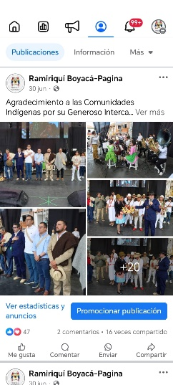
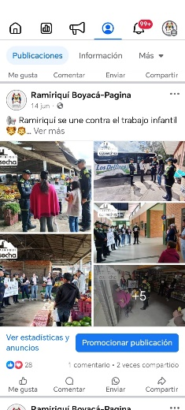
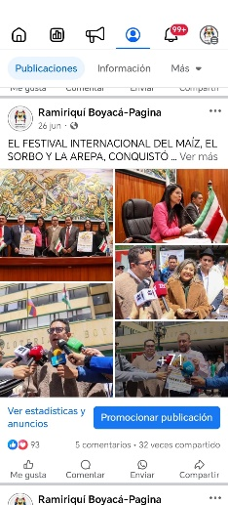
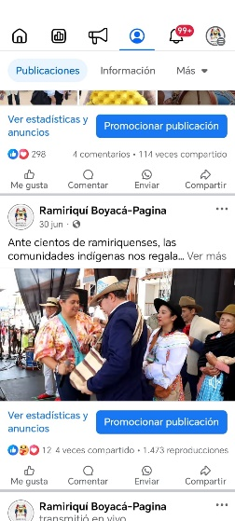
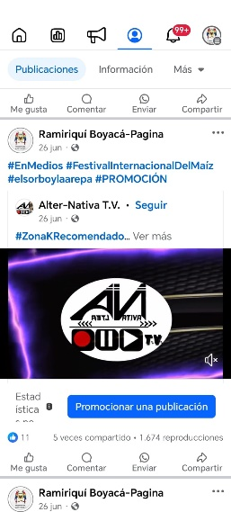
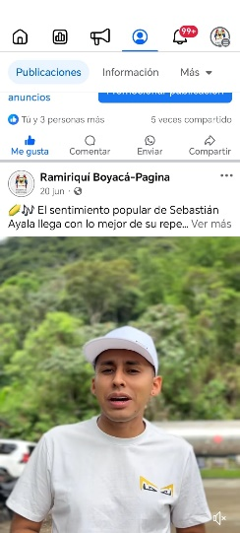
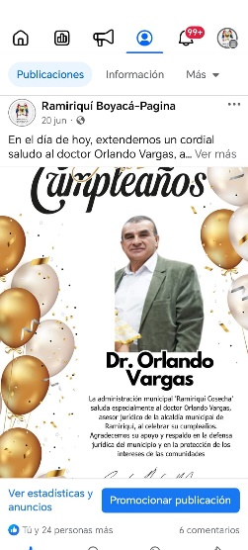
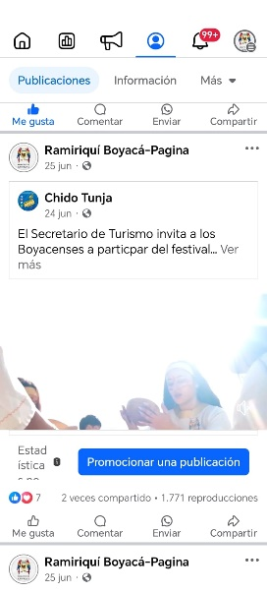
- SE REDACTARON Y ELABORARON PIEZAS GRÁFICAS Y AUDIOVISUALES CON LAS SIGUIENTES TEMÁTICAS EN LAS QUE SE CITAN ACTIVIDADES DE EVENTOS INSTITUCIONES E INFORMACIONES DE INTERÉS GENERAL RESPECTO A LA GESTIÓN DE LA ADMINISTRACIÓN MUNICIPAL. .


